HISTOIRE — CM2 — CHAPITRE 3  Séance 2 — Le droit de vote s’élargit | Prénom :  ____________________
Question : Comment le droit de vote s’est-il élargi de 1848 à 1974 ?
DOCUMENTS 1A ET 1B — Voter sous la Deuxième République  Louis-Marie Bosredon, Le Vote ou le Fusil, estampe, 1848 ; affiche de la mairie du 4e arrondissement de Paris, décembre 1848.  Repère de lecture vérifié : en 1848, le suffrage devient universel masculin. Les hommes français âgés d’au moins 21 ans votent ; les femmes restent exclues. L’affiche concerne l’élection du président de la République des 10 et 11 décembre 1848 et organise la distribution des cartes d’électeur.  Source : BnF, via L’Histoire par l’image ; Musée Carnavalet – Histoire de Paris, CC0 Paris Musées, inv. AFF4975.  1. Document 1A. Quels sont les deux moyens d’action opposés par l’image ?  ................................................................................................  2. Document 1A. Lequel est présenté comme la nouvelle arme du citoyen ?  ................................................................................................  3. Document 1B. Quelle élection est annoncée et à quelles dates ?  ................................................................................................  4. Document 1B. Quel document les électeurs doivent-ils retirer ?  ................................................................................................  5. D’après le repère de lecture, qui vote en 1848 et qui reste exclu ?  ................................................................................................ | DOCUMENTS 2A ET 2B — Des femmes électrices au vote à 18 ans  Roger Schall, premier vote des femmes, 29 avril 1945 ; débat à l’Assemblée nationale sur la majorité électorale, 1974.  Texte officiel de 1944 : « Les femmes sont électrices et éligibles dans les mêmes conditions que les hommes. » Elles votent pour la première fois le 29 avril 1945 lors des élections municipales.  La loi du 5 juillet 1974 abaisse de 21 à 18 ans l’âge de la majorité électorale.  Source : Musée Carnavalet / Roger-Viollet, via L’Histoire par l’image ; Archives de l’Assemblée nationale ; Légifrance.  1. Document 2A. Quel indice montre que les femmes participent désormais à l’élection ?  ................................................................................................  2. Quels deux droits les femmes obtiennent-elles en 1944 ?  ................................................................................................  3. Quand les femmes votent-elles pour la première fois en France ?  ................................................................................................  4. Document 2B. Quel âge est au centre du débat de 1974 ?  ................................................................................................  5. Classe 1848, 1944, 1945 et 1974 sur la frise, puis associe chaque date à une conquête.  ................................................................................................
  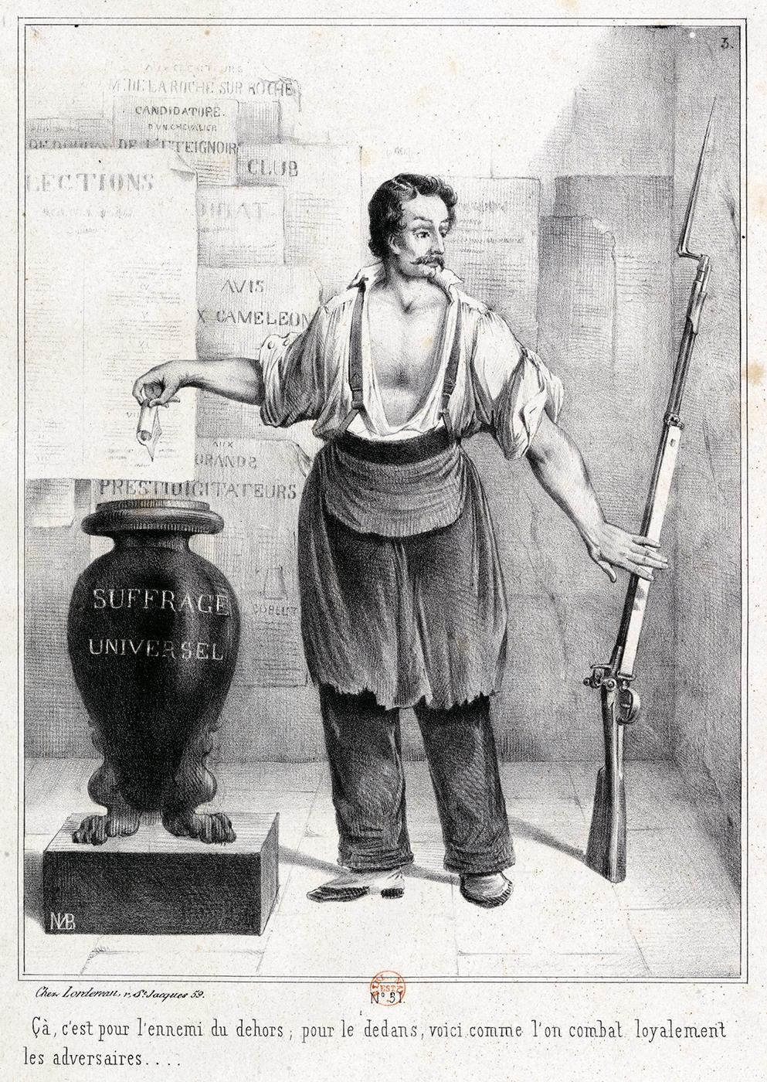 | 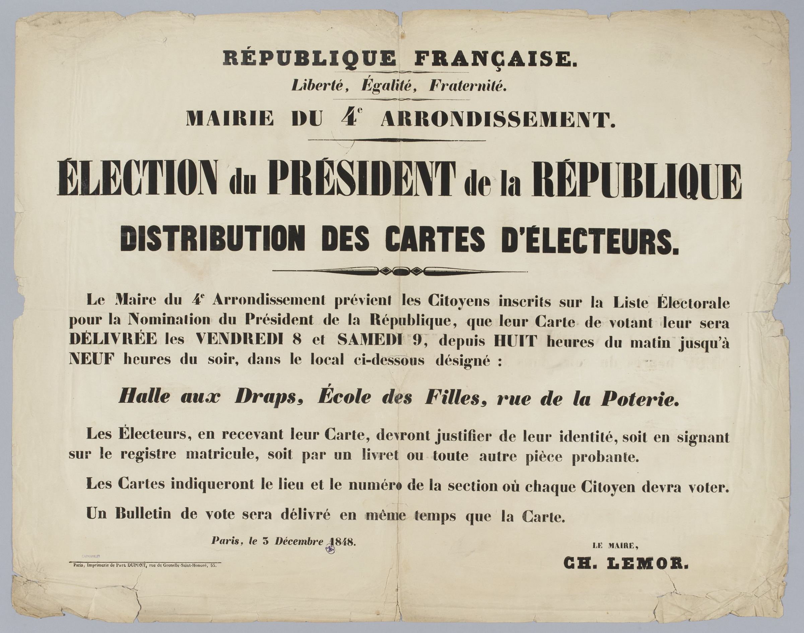
  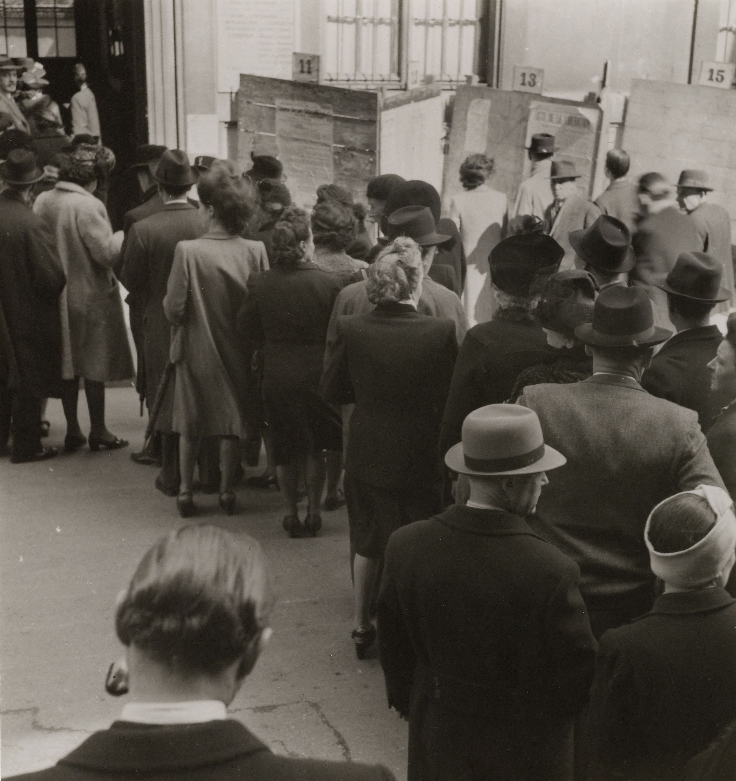 | 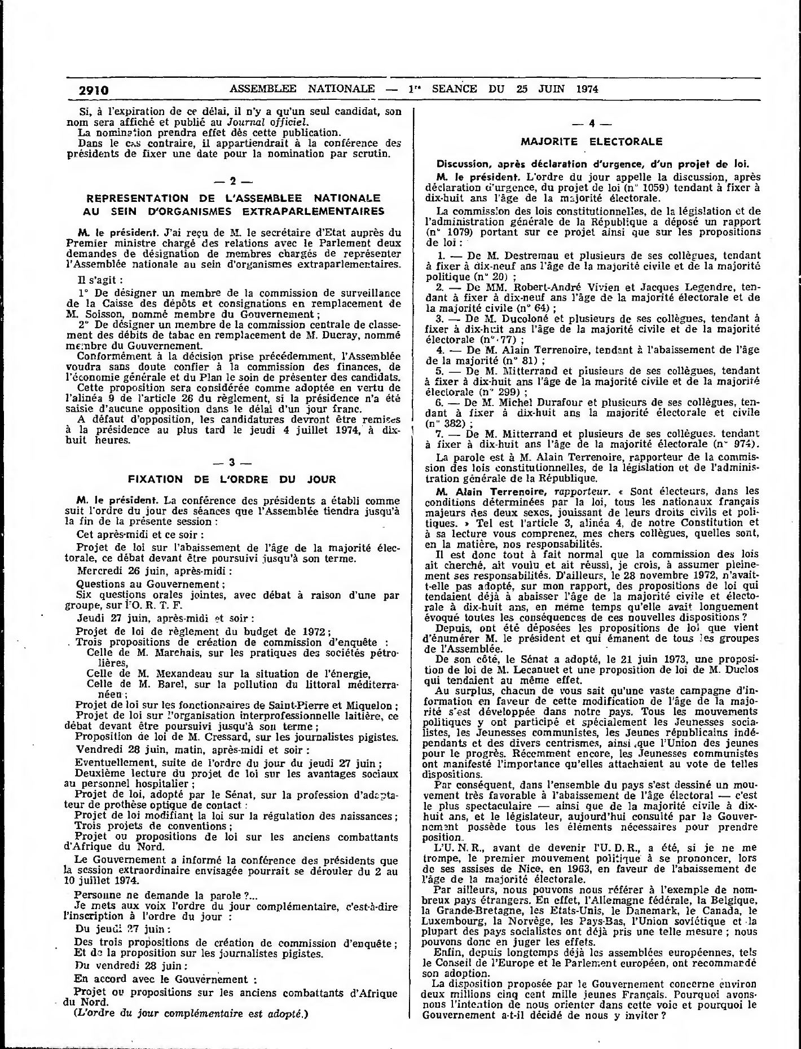

HISTOIRE — CM2 — CHAPITRE 3  Séance 2 — Le droit de vote s’élargit | Prénom :  ____________________
Question : Comment le droit de vote s’est-il élargi de 1848 à 1974 ?
FRISE À DÉCOUPER, CLASSER ET JUSTIFIER
Consigne : découpe les quatre cartes. Place-les d’abord sans les coller. Pour chaque place, donne une preuve à ton binôme — ou écris-la si tu travailles seul.
1848  Suffrage universel masculin  Les hommes français d’au moins 21 ans votent. | 1944  Femmes électrices et éligibles  Le droit est reconnu par l’ordonnance. | 1945  Premier vote des femmes  Élections municipales du 29 avril. | 1974  Vote à 18 ans  La majorité électorale est abaissée.
FRISE : 1840 ───────────────────────────────────────────────────────────────────────────── 1980
Date : __________ Conquête : ______________________________ Preuve : __________________________________________________
Date : __________ Conquête : ______________________________ Preuve : __________________________________________________
Date : __________ Conquête : ______________________________ Preuve : __________________________________________________
Date : __________ Conquête : ______________________________ Preuve : __________________________________________________

